Une kermesse ensoleillée
Ce samedi 2 juillet, c’est sous un temps estival que l'association des parents d'élèves (APE) de l’école Charlemagne de Boust a organisé la traditionnelle kermesse. Un évènement très attendu après deux ans de Covid. Pour beaucoup de parents et d’enseignants, c’était l’occasion de renforcer le lien entre famille et école.
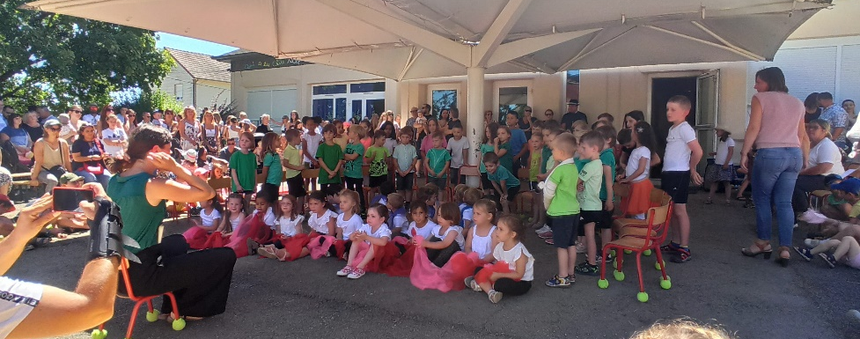
Alors dès 14h, à l’ombre du grand préau de l’école, devant une foule de parents enchantés, les maitres et maitresses et leurs élèves ont présenté leur spectacle préparé tout au long de l’année.
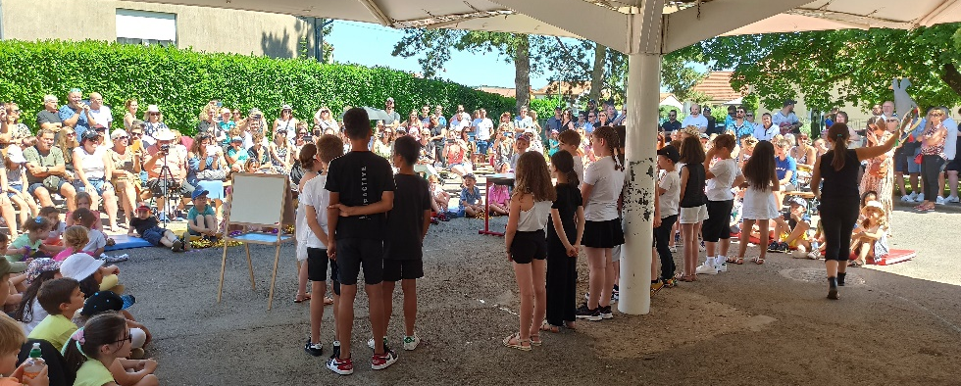
Un joyeux enchainement de scènes chorégraphiques, musicales, poétiques et finalement humoristiques avec les sketchs tant attendus des plus grands. Bravo à nos petites têtes blondes et à toute l’équipe enseignante.

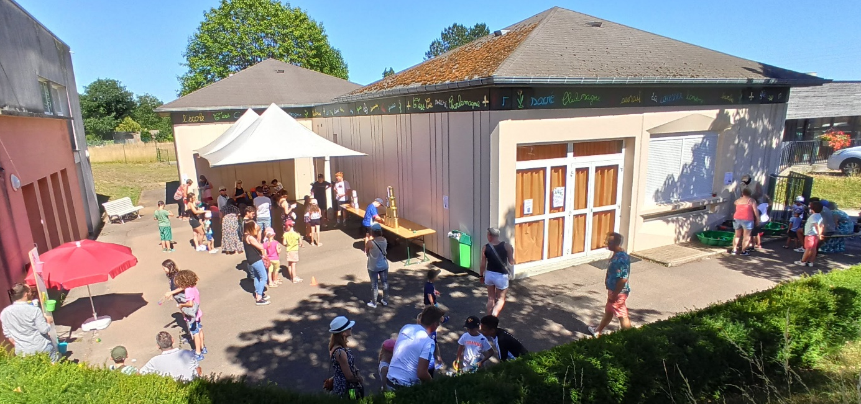
Après le spectacle les enfants ont pu profiter des châteaux gonflables ainsi que des différents stands de jeux ; pêche aux canards, chamboule-tout, tir à l’arc et à l’arbalète, fakir, mini basket… installés à l‘avant et autour de l’école. Les points accumulés aux divers jeux d’adresse permettaient aux enfants, qui ne se faisaient pas prier, de choisir les lots de leur choix. Et les grands n’étaient pas en reste puisqu’ils ont eu aussi droit à leurs cadeaux avec la remise des lots de la tombola.
L’association a été très agréablement surprise de voir la buvette et le stand gâteaux, confiseries et glaces pris d’assaut de 14h30 à 18h ! Mais le succès n’a pas complètement dû au hasard ! Tout le monde a apprécié l’ombre salvatrice du grand Tivoli qui venait compléter celle des arbres voisins.
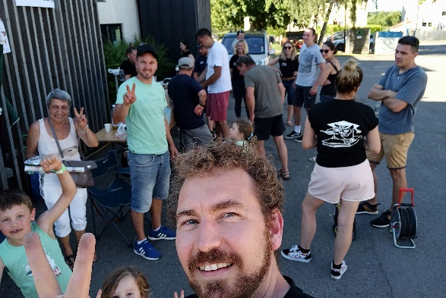
« Si la Kermesse a été aussi réussie, c’est grâce à l’engagement de tous les membres de l’APE en amont et de nombreux parents volontaires qui ont préparé des gâteaux, tenu les stands de jeux et de lot, la buvette mais aussi aidé à monter et démonter les Tivolis, le tout dans une ambiance conviviale » tient à souligner Guillaume, le président de l’association. Merci également à la Mairie qui a prêté gracieusement les équipements (Tivolis, sono, tables et bancs) et aux employés communaux qui ont livré tout l’équipement la veille.
Les sommes récoltées par l’APE au cours de la kermesse et des actions menées tout au long de l’année (vendredi gourmands, balade culturelle…) seront destinées à soutenir les initiatives de l’équipe enseignante dans son programme pédagogique comme une participation aux coûts de transports des élèves lors des diverses sorties ou encore la participation aux investissements dans du nouveau matériel pédagogique. Alors rejoignez l’APE dès septembre prochain pour faire tous ensemble de 2022-2023 une année sous le signe de l’engagement et du partage.

